Тема: Сигналы бедствия
Цель: Познакомить учащихся с международными сигналами бедствия
Ученики научатся:
Подавать международные сигналы бедствия, принимать решения в конкретной опасной ситуации с учетом реально складывающейся обстановки и индивидуальных возможностей
Ученики получат возможность научиться:
делать сообщение на заданную тему на основе прочитанного;
комментировать факты из прочитанного текста, кратко высказываться на заданную тему в соответствии с предложенной ситуацией. Работать в паре, логически излагать свои мысли.
Кто вспомнит чем мы можем подать сигналы
Костер, дым, башни рации, телефоны и т.д.
Таким образом - можно воспользоваться сигнальным костром.
Эффективность сигнального костра зависит от места его разведения.
Понятно, что, если спрятать костер в лесную чащобу или на дно ущелья, толку от него будет немного.
И наоборот, костер, разложенный на открытой, хорошо просматривающейся с земли и воздуха местности - виден издалека.
Лучше приготовить не один костер, так как его наблюдатель может принять за случайный, а несколько, расположив их в форме какой-нибудь геометрической фигуры. Расстояние между кострами должно быть не меньше 30—50 м.
Как правильно сложить сигнальный костёр? Основа любого сигнального костра - самый обыкновенный костёр «колодец». Но следует учесть ,что ваш костёр должен иметь достаточно большой размер: не менее одного квадратного метра. В основании «колодца» разумнее положить толстые брёвна. Между брёвнами лучше всего сложить «шалаш»: он обеспечит высокую температуру пламени для разгорания «колодца».

А как поступить, если Вы находитесь в лесу?
Дым от костра – тоже хорошее средство для подачи сигнала. В пасмурную погоду хорошо заметен темный дым, который получается, если добавить в костер куски резины, покрышек, пластик, зеленые листья, ельник. А светлый дым хорошо различим в ясную погоду – для его получения нужно добавить мокрый мох, траву, ветки в разгоревшийся уже костер.
Американский художник Самюэль Финли Бриз Морзе в 1835 г. изобрёл удивительно простую систему связи - азбуку Морзе. Первоначально она состояла из трёх символов: точка, короткое тире и длинное тире. И лишь в 1851 г. на конференции европейских стран все коды были переведены на два знака: точка и тире. Буквы SOS не имеют никакой расшифровки. Они просто были выбраны Международной радиотелефонной конвенцией как наиболее простая, быстрая и отчётливая комбинация (три точки, три тире, три точки).
Итак, давайте приступим. Попробуем прохлопать сигнал ( … --- …). - (2-3 раза).
Как видим – ничего сложного он не представляет.
СИГНАЛ S0S МОЖНО ВЫЛОЖИТЬ НА ОТКРЫТОЙ МЕСТНОСТИ ЛЮБЫМИ ПОДРУЧНЫМИ СРЕДСТВАМИ
Длина символа должна быть не менее 6м, ширина – не менее 0,5м.
Помимо сигнала бедствия SOS существуют еще и сигналы бедствия передаваемые жестами их 12 .
А также международные символы бедствия.

Конечно для проверки как вы усвоили новую тему предлагаю решить ситуационные задачи. печатный вариант выдается каждому учащемуся.

Вариант № 1.
Задание № 1. Что обозначают данные жесты:
А)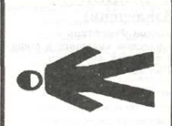 Б)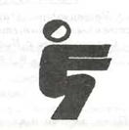 В) 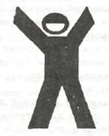

Г)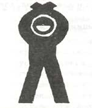 Д)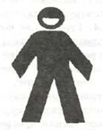

Задание № 2. Что обозначают данные знаки:
А) Б) В) Г)

Задание № 3. Нарисуйте как при помощи жестов или знаков передать следующие сообщения:
А) Нужны продукты и вода
Б) Идем в этом направлении
В) Здесь садиться нельзя, опасно
Г) Нужны медикоменты
Д) Не понял

Вариант № 2.
Задание № 1. Что обозначают данные жесты:
А) 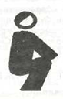 Б)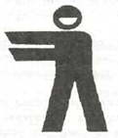 В) 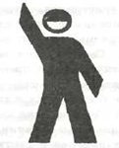

Г)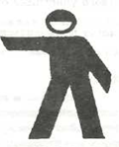 Д)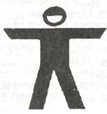

Задание № 2. Что обозначают данные знаки:
А) Б) В) Г)
Задание № 3. Нарисуйте как при помощи жестов или знаков передать следующие сообщения:
А) Находимся на месте, двигаться не можем, имеются пострадавшие, нужен врач
Б) Покажите наиболее легкий и безопасный путь движения
В) Вас не понял, повторите сигнал
Г) Требуется оружие и боеприпасы
Д) Пытаемся взлететь

Вариант № 3.
Задание № 1. Что обозначают данные жесты:
А) 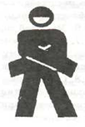 Б)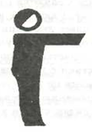 В)

Г) Д)

Задание № 2. Что обозначают данные знаки:
А) Б) В) Г)

Задание № 3. Нарисуйте как при помощи жестов или знаков передать следующие сообщения:
А) Утеряно, пришло в негодность специальное снаряжение (веревки, крючья, карабины и т.д. в зависимости от вида туризма
Б) Требуются карта и компас
В) Здесь садиться нельзя, опасно
Г) Судно серьёзно повреждено
Д) Требуется карта и компас

Ответы:
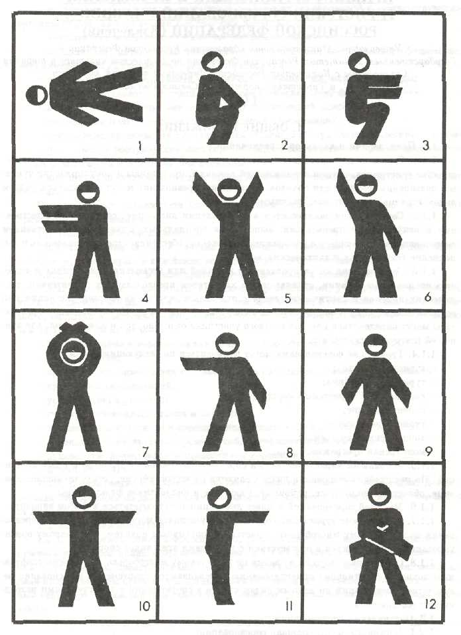
1.Находимся на месте, двигаться не можем, имеются пострадавшие, нужен врач- Лежащая фигура человека лицом к верху
2.Нужны продукты и вода- Сидящая на корточках фигура человека
3.Покажите наиболее легкий и безопасный путь движения- Сидящая на корточках фигура человека с вытянутыми вперед руками на уровне плеч
4.Идем в этом направлении- Стоящая в полный рост фигура человека, руки вытянуты вперед на уровне плеч в направлении движения
5.Здесь можно совершить посадку- Стоящая в полный рост фигура человека, обе руки подняты вверх и разведены несколько в стороны
6.Здесь садиться нельзя, опасно-Стоящая в полный рост фигура человека, одна рука поднята кверху и несколько отведена в сторону, другая рука опущена вниз вдоль туловища и также отведена несколько в сторону, как бы образуя букву N - «нет».
7.Вас не понял, повторите сигнал.- Стоящая в полный рост фигура человека, руки подняты кверху и сложены крестообразно
8.Вас понял, выполняю- Стоящая в полный рост фигура человека, правая рука на уровне плеча вытянута в сторону, левая опущена вниз вдоль туловища
9.Требуются карта и компас- Стоящая в полный рост фигура человека, руки опущены вниз вдоль туловища
10.Утеряно, пришло в негодность специальное снаряжение (веревки, крючья, карабины и т.д. в зависимости от вида туризма- Стоящая в полный рост фигура человека, обе руки на уровне плеч вытянуты в стороны
11.Нужны медикаменты- Стоящая в полный рост фигура человека, одна из рук на уровне плеч вытянута вперед
12.Нужна радиостанция, питание к ней- Стоящая в полный рост фигура человека, руки опущены вниз и сложены

